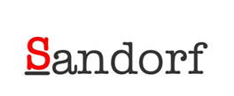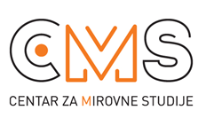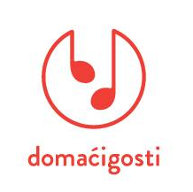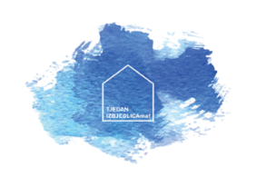

Zagreb, 18. lipnja 2018.

Pozivamo vas na predstavljanje grafičkog romana za sve uzraste
'Zenobija'
autora Mortena Dürra i ilustratora Larsa Hornemana, u srijedu, 20. lipnja u 20 sati, u Booksu, Martićeva 14.

Predstavljanje Zenobije održava se na Svjetski dan izbjeglica, u okviru manifestacije 5. Tjedni izbjeglicaMA, a u sklopu predstavljanja nastup će imati i Zbor Domaćigosti.
Potresnu priču o sirijskoj djevojčici Amini koja bježi od ratnih sukoba u svojoj zemlji, autori Dürr i Horneman ispričali su jednostavno i dostojanstveno. Patnju ljudi koji su ostali bez doma i bez najbližih ova knjiga učinila je razumljivom, a istovremeno i vrlo bolnom za svakog čitatelja.
U 2017. godini Zenobija je osvojila tri najvažnije danske nagrade za dječju književnost i ilustraciju: nagradu Pingpris, nagradu Claus Deleuran i nagradu danskog Ministarstva kulture za ilustraciju za djecu i mlade.
Uz Sandorf, suizdavači hrvatskog izdanja knjige su Centar za mirovne studije i Zadruga za interkulturnu suradnju "Okus doma”. O knjizi će govoriti Marijana Hameršak iz Instituta za etnologiju i folkloristiku te Ivan Sršen i Emina Bužinkić za izdavače.
Cjelokupni program 5. tjedana IZBJEGLICAma pogledajte ovdje, a novosti pratite ovdje.
Za upite medija, molimo vas kontaktirajte Lovorku Šošić na lovorka.sosic@cms.hr ili na 0981898457.
Događaj javan te će se fotografirati/snimati, a svojim dolaskom osobe pristaju na fotografiranje i medijsko praćenje.

